Gestion Formation

On souhaite dans cette application gérer les inscriptions et les présences des agents à certaines formations.

Pour cela, vous utiliserez la base de données suivante. Le script vous est fourni !

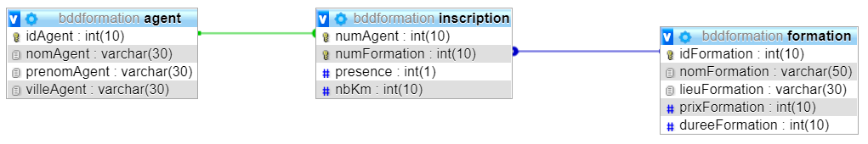

Voici l’interface principale.



# Inscription

Lors d’un clic sur le bouton « Inscription », on ouvre la page suivante.

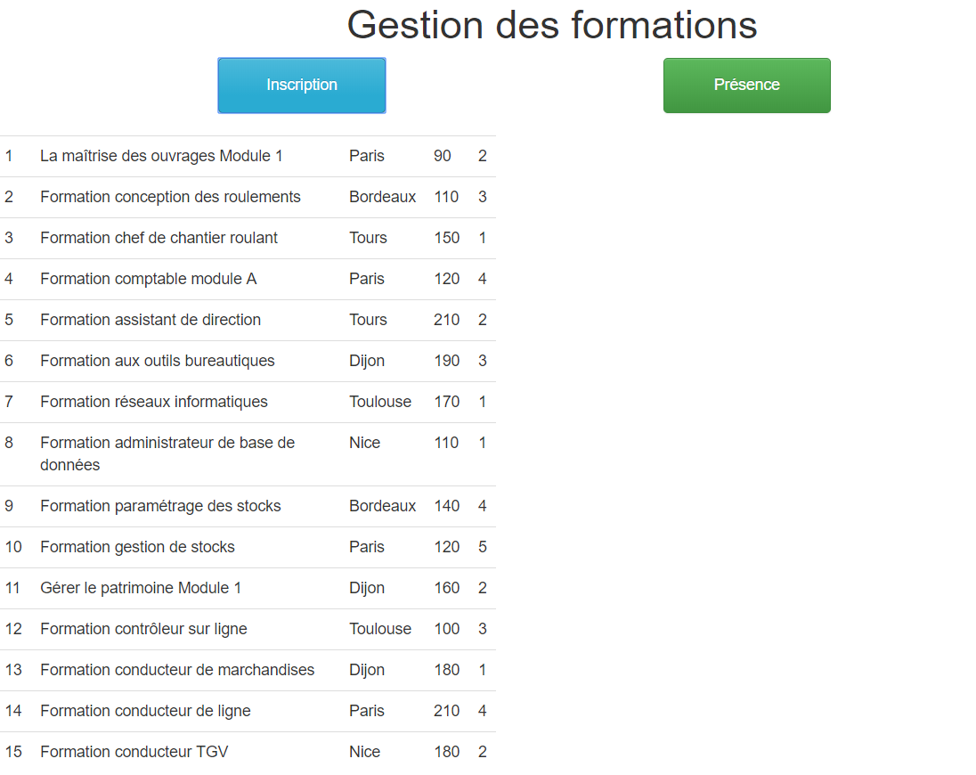

Liste des formations

Pour chaque formation, on affiche les informations suivantes :

* Le numéro
* Le nom
* Le lieu
* Le prix
* La durée en nombre de jours

Lors de la sélection d’une formation, on réalise les opérations suivantes :

* La couleur de la ligne du tableau sélectionnée change afin de bien visualiser la formation choisie
* On affiche les agents qui ne sont pas déjà inscrits à cette même formation.
* Un bouton « Enregistrer » apparaît

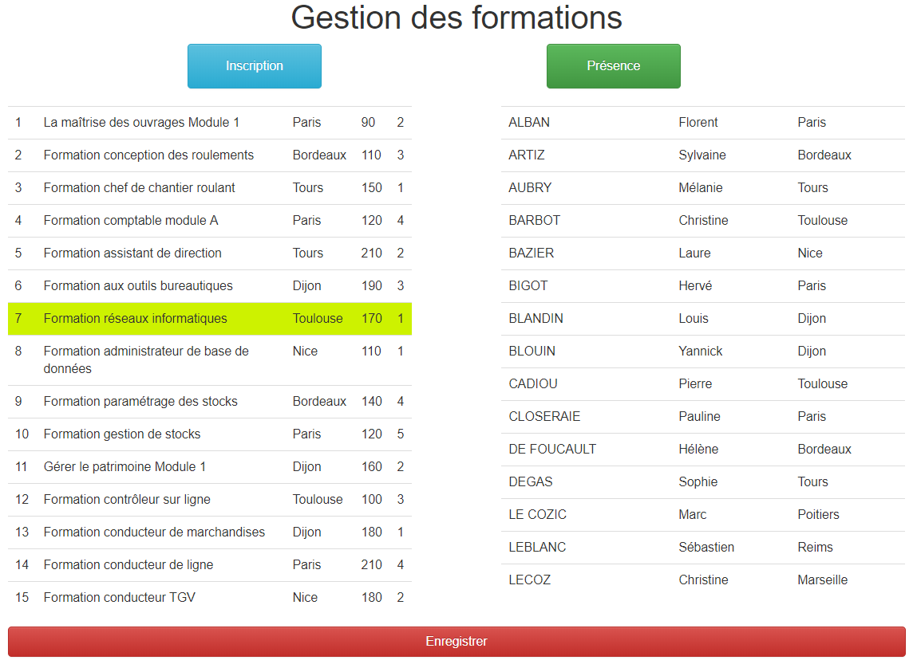

Liste des agents non-inscrits

L’utilisateur va donc pourvoir choisir les agents qu’il souhaite inscrire à la formation.

Pour cela il suffira de cliquer sur chaque ligne du tableau en fonction de l’agent désiré.

Lors d’un clic sur un agent, on réalise les opérations suivantes :

* La couleur de la ligne du tableau sélectionnée change afin de bien visualiser l’agent choisi

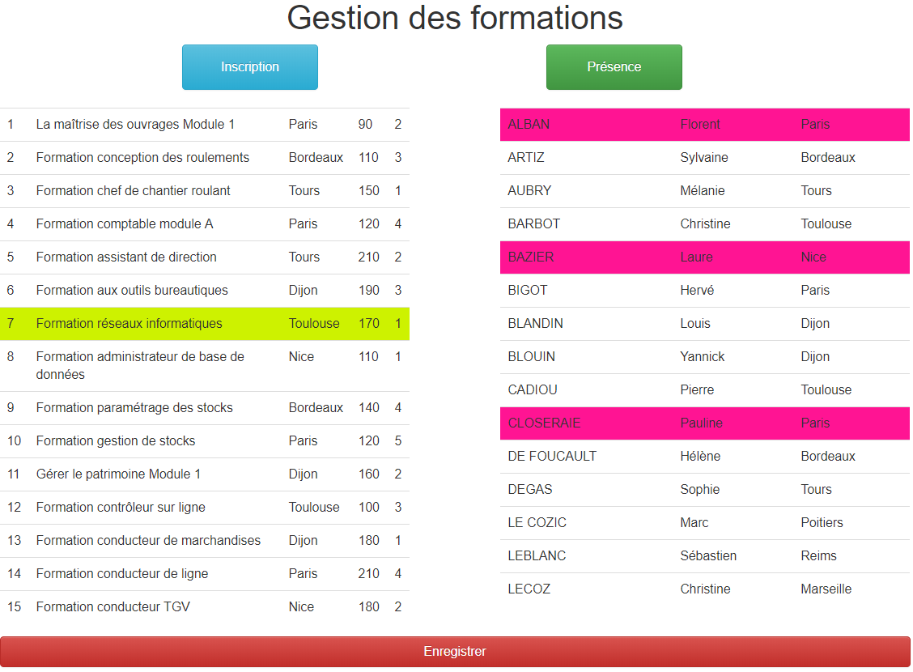

Lors d’un clic sur le bouton « Enregistrer », on insère les informations dans la base de données et on affiche un message.

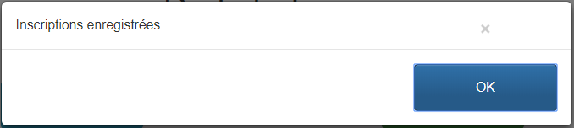

Ici, les agents ne sont que inscrits ! C’est pourquoi le champs « présence » est à 0 ainsi que le nombre de kilomètres.

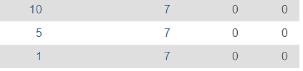

Si l’utilisateur sélectionne de nouveau la même formation, les agents déjà inscrits ne s’affichent pas !

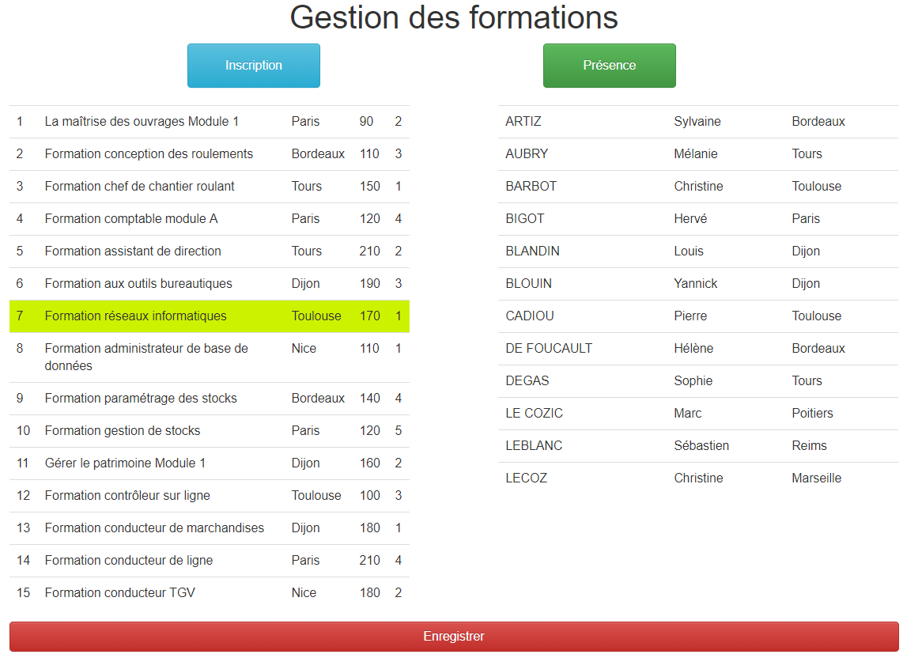

Liste des agents non-inscrits

# Présence

Maintenant que les agents sont inscrits à certaines formations, on vérifie leur présence.

En effet, un agent peut s’inscrire à une formation mais ne pas y avoir été présent !



Lors d’un clic sur le bouton « Présence », on ouvre la page suivante. Cette page est exactement la même que lors d’un clic sur le bouton « Inscription ».



Liste des formations

Lors de la sélection d’une formation, on réalise les mêmes opérations que lors d’un clic sur le bouton « Inscription ». A vous de ne pas refaire 2 fois le même code !

En revanche, on affiche la liste des agents qui se sont inscrits à la formation sélectionnée.

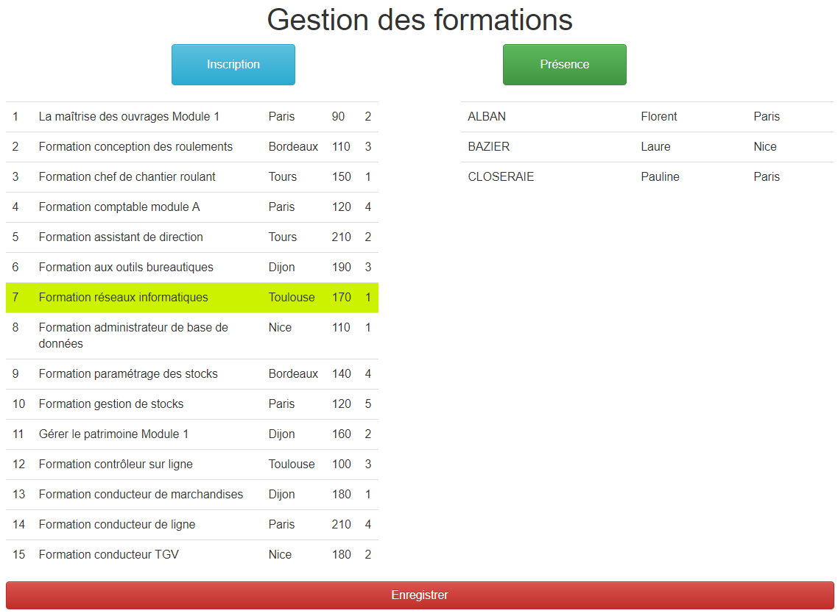

Liste des agents DEJA inscrits

L’utilisateur peut ainsi sélectionner chaque agent afin de valider leur présence.

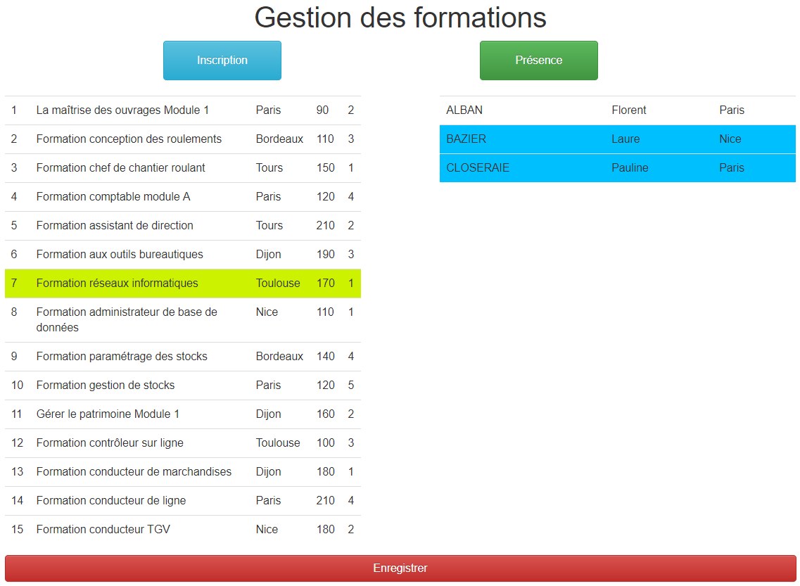

Agents présents

Sur chaque clic d’une ligne du tableau, on modifie la couleur afin de bien visualiser les agents présents.

Lors d’un clic sur le bouton « Enregistrer », on met à jour les informations dans la base de données et on affiche un message.

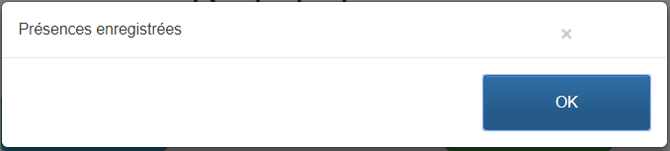

Le champs « Présence » est à 1 !

